**КГУ «Ушкаттинский комплекс школа-ясли-детский сад»**

**Справка**

**Дата проведения:** 02.04.2025

**Тема: «**Беседа. Нахождение несовершеннолетних вне дома в ночное время»

Согласно плану работы Старшего Вожатого 02 апреля 2025 года было проведена беседа с учащимися школы на тему **«**Нахождение несовершеннолетних вне дома в ночное время».

**Цель беседы:**

1. Ознакомить учащихся с законодательными нормами, регулирующими пребывание несовершеннолетних вне дома в ночное время.
2. Повысить осведомленность о возможных рисках и последствиях ночного пребывания на улице.
3. Воспитание ответственности и осознанного отношения к своим действиям.

В ходе беседы:

* Учащиеся узнали о законодательных нормах, касающихся пребывания вне дома в ночное время.
* Разъяснены возможные риски и последствия несоблюдения правил.
* Проведен открытый диалог, в результате которого учащиеся смогли выразить свои мысли и задать вопросы.

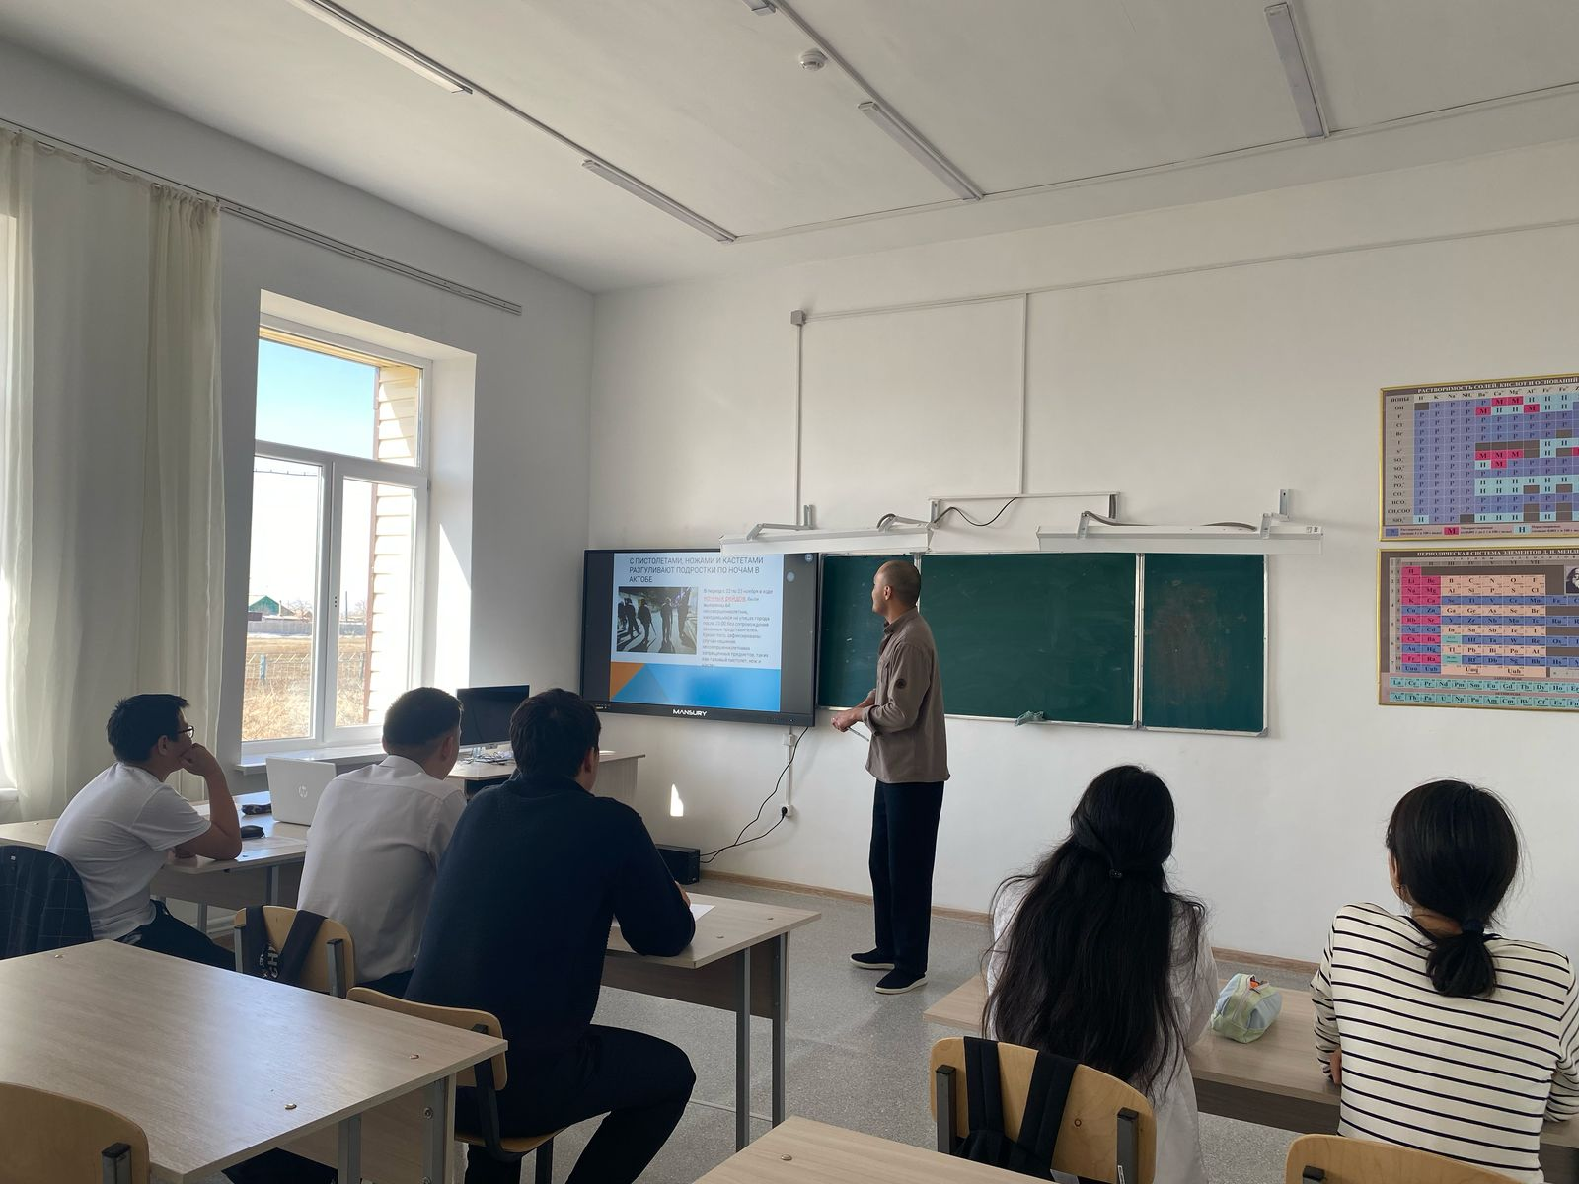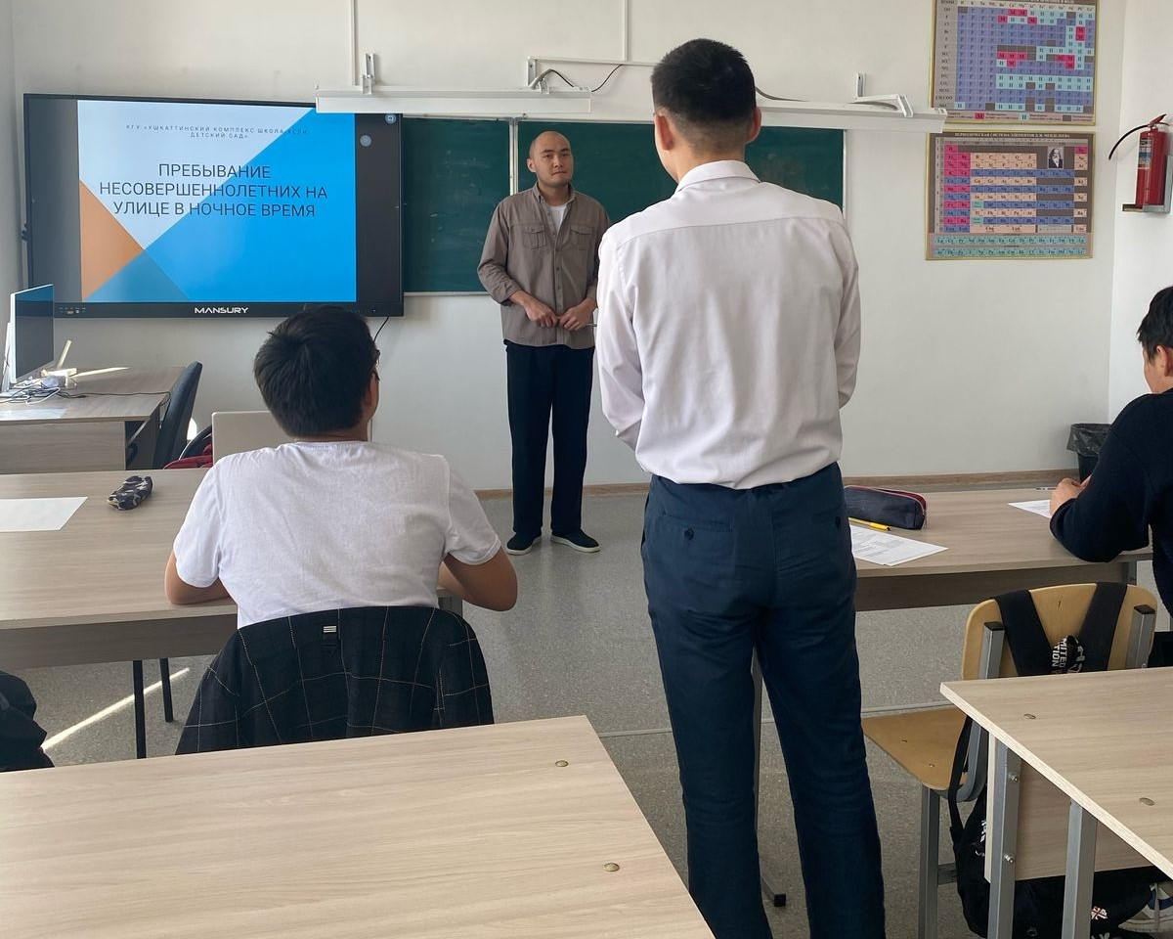

**Заключение:** Беседа позволила поднять актуальные вопросы безопасности несовершеннолетних, а также сформировать у учащихся понимание важности соблюдения законодательства и бережного отношения к своему здоровью и благополучию.

Старший вожатый:___________Коныров Ж.С.